Департамент образования Администрации г. Екатеринбурга
Муниципальное бюджетное дошкольное образовательное учреждение
детский сад № 316
620902, г. Екатеринбург, с. Горный Щит, ул. Октябрьская, 23
Тел/факс (343) 266-03-07

Семинар для воспитателей
«Развитие у дошкольников связной речи».
«Составление рассказа-описания»

Составитель:
Сороковская Татьяна Константиновна,
учитель-логопед, ВКК

Одна из основных задач дошкольных учреждений – обучение связной речи, т.е. умению четко, последовательно излагать свои мысли.
На сегодняшний день - образная, богатая синонимами, дополнениями и описаниями речь у детей дошкольного возраста – явление очень редкое. В речи детей существуют множество проблем. Давайте попробуем выделить их.

Игра «Клубок»
Ведущий предлагает распутать клубок проблем детской речи». Называет проблему и бросает клубок (мяч) другому педагогу. Педагог, которому прикатился мяч, должен назвать следующую проблему.
-Односложная, состоящая лишь из простых предложений речь.
-Неспособность грамматически правильно построить распространенное предложение.
-Бедность речи. Недостаточный словарный запас.
-Употребление нелитературных слов и выражений.
-Бедная диалогическая речь: неспособность грамотно и доступно сформулировать вопрос, построить краткий или развернутый ответ.
-Неспособность построить монолог: например, сюжетный или описательный рассказ на предложенную тему, пересказ текста своими словами.
-Отсутствие логического обоснования своих утверждений и выводов.
-Отсутствие навыков культуры речи: неумение использовать интонации, регулировать громкость голоса и темп речи и т. д.
-Плохая дикция.

Проблем очень много, поэтому педагогическое воздействие при развитии речи дошкольников – очень сложное дело. Необходимо научить детей связно, последовательно, грамматически правильно излагать свои мысли, рассказывать о различных событиях из окружающей жизни.
Учитывая, что в данное время дети перенасыщены информацией, необходимо, чтобы процесс обучения был для них интересным, занимательным, развивающим.

В работе по обучению детей связной речи можно использовать приёмы мнемотехники.
Мнемотехнику в дошкольной педагогике называют по-разному: Воробьева Валентина Константиновна называет эту методику сенсорно-графическими схемами, Ткаченко Татьяна Александровна – предметно-схематическими моделями, Глухов В. П. – блоками-квадратами, Большева Т. В. – коллажем, Ефименкова Л. Н – схемой составления рассказа.
Мнемотехника (от греч. mnemonikon – искусство запоминания) — система специальных приемов, служащих для облегчения запоминания, сохранения и воспроизведения информации, эффективное запоминание структуры рассказа, сохранение и воспроизведение информации, и конечно развитие речи.
Как любая работа, мнемотехника строится от простого к сложному. Необходимо начинать работу с простейших мнемоквадратов, последовательно переходить к мнемодорожкам и позже - к мнемотаблицам.
Содержание мнемотаблицы - это графическое или частично графическое изображение персонажей сказки, явлений природы, предметов, некоторых действий и др. путем выделения главных смысловых звеньев сюжета рассказа. Главное – нужно передать условно-наглядную схему, изобразить так, чтобы нарисованное было понятно детям.
Использование данных схем способствует совершенствованию связной речи и облегчает обучение детей составлению описательных и сравнительных рассказов.
Существует несколько видов составления рассказов:
Составление рассказа по демонстрируемому действию.
Составление рассказа по одной сюжетной картине.
Составление рассказа по серии сюжетных картин.
Составление рассказа на основе сравнения предметов.
Составление описательного рассказа о предметах и временах года.
Самым сложным видом рассказывания является описательный рассказ о предмете, он вызывает наибольшие затруднения.
Вот основные из них:
1. Самостоятельно определить при рассматривании объекта его
главные свойства и признаки.
2. Установить последовательность изложения выявленных признаков.
3. Удержать в памяти эту последовательность, которая и является
планом рассказа-описания.
Т.А. Ткаченко обратила внимание на факторы, облегчающие процесс становления связной речи.
1. Один из таких факторов - наглядность. Рассматривание предметов, картин помогает детям называть предметы, их характерные признаки и производимые с ними действия.
2. В качестве второго вспомогательного фактора автор выделяет создание плана высказывания, где в предварительной программе-схеме есть все конкретные элементы высказывания. Важно также, что каждое звено высказывания последовательно сменяется другим.
Остановимся подробнее на принципах составления и использования мнемотаблиц (схем).
Лист картона разделен на 6-8 квадратов (по количеству характерных признаков предметов либо времен года)

ОПИСАНИЕ ИГРУШКИ

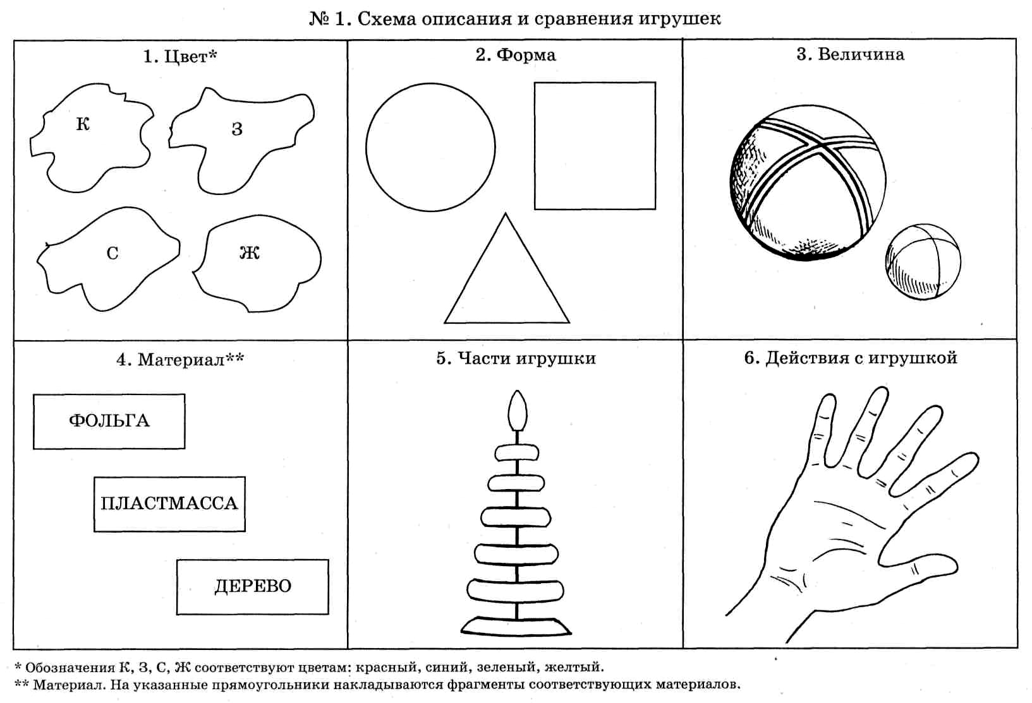

Цвет. В первом квадрате нарисованы цветовые пятна (красное, желтое, зеленое, синее). Важно, чтобы они не имели четкой узнаваемой детьми формы, тогда внимание концентрируется на цвете предмета.
Форма. Во втором квадрате изображены геометрические фигуры. Их не раскрашивают, чтобы внимание детей концентрировать именно на форме предмета. Если форма игрушки сложная (кукла, медведь, луноход), этот пункт в рассказах детей опускается, а соответствующая часть схемы закрывается белым листом.
Величина. В квадрате нарисованы 2 игрушки контрастной величины. Детям напоминают, что величина предметов – это не только понятия «большой-маленький», но и «тонкий-толстый», «высокий-низкий», «длинный-короткий».
Материал. На это окошко наклеены 3 прямоугольника одинакового размера из металлической фольги, пластмассы и пленки «под дерево». Они изображают соответственно металл, пластмассу, дерево.
Части игрушки. Несколько колец пирамидки нарисованы раздельно. Если игрушка цельная и части не разбираются (мяч, кубик), то этот пункт закрывается белым листом.
Действия с игрушкой. Изображена кисть руки с разведенными пальцами. Поскольку манипуляции с игрушками могут быть самыми разнообразными, важно при объяснении этого пункта детям использовать антонимы и другие приемы расширения глагольного словаря детей (например, машину можно катать, привозить в ней песок, отвозить песок на стройку, завести ее в гараж, ремонтировать и т.д.)
Такие схемы могут быть составлены к каждой лексической теме и в ее рамках могут являться универсальными для любого предмета.

Как они могут быть использованы на занятиях?
Как часть занятия.
В виде дидактической игры, например:
«Писатель», когда ребенку предлагается изобразить знаменитого писателя, который придумал «рассказ» или «сказку» о звере, или птице, или посуде, или одежде в зависимости от изучаемого материала. Затем кто-либо из детей выходит под аплодисменты друзей и рассказывает подготовленное им по опорной схеме описание картинки или предмета.
Игра «Самый главный» тоже хорошо воспринимается дошкольниками. Педагог раздает детям муляжи овощей или фруктов (или предметные картинки зверей, птиц) и рассказывает сказку о том, как поспорили фрукты-овощи в саду-огороде (или звери-птицы в лесу), кто из них самый главный. Дети озвучивают героя, описывая его по схеме от первого лица и заканчивая словами «Я самый главный!». В конце игры педагог делает вывод о том, что все участники спора нужные и полезные, и все они главные, среди них нет более или менее важных.
Еще одна игра «Загадки». В данном случае один ребенок загадывает предмет и описывает его по схеме, а остальные дети отгадывают, о чем он говорил. Ребенок, который первым отгадал название предмета, составляет следующий описательный рассказ.
В индивидуальной работе.
Аналогично можно использовать дидактические игры «Писатель» или «Покупатель». Воспитатель предлагает побыть ребенку писателем или покупателем, а сам будет благодарным слушателем или продавцом. «Писатель» рассказывает «сказку» о предмете, а «Покупатель» описывает предмет, который хочет купить у продавца.

